BLM4522
Ağ Tabanlı Paralel Dağıtık Sistemler

PROJE RAPORU
Veritabanı Performans Optimizasyonu ve İzleme

Platform : Microsoft SQL Server (MSSQL)
Veritabanı : WideWorldImporters
Araç : SQL Server Management Studio (SSMS)

Hazırlayan : ELİF MERYEM ÇEKİN
Öğrenci No : 24290787

https://github.com/elifcekin/BLM4522-PROJE-3-

1. Giriş:
Bu proje, BLM4522 Ağ Tabanlı Paralel Dağıtık Sistemler dersi kapsamında Microsoft SQL Server (MSSQL) üzerinde veritabanı performans optimizasyonu ve izleme tekniklerini uygulamalı olarak ele almak amacıyla hazırlanmıştır. Örnek veritabanı olarak Microsoft'un resmi geliştirme veritabanı olan WideWorldImporters tercih edilmiş; tüm işlemler SQL Server Management Studio (SSMS) aracılığıyla gerçekleştirilmiştir.
Proje kapsamında aşağıdaki temel konular incelenmiş ve uygulanmıştır:
- Veritabanı izleme: Dynamic Management Views (DMV) kullanılarak sorgu performansının analiz edilmesi
- İndeks yönetimi: Doğru indekslerin belirlenmesi, gereksiz indekslerin tespiti ve performans karşılaştırması
- Sorgu iyileştirme: Execution Plan analizi ile yavaş sorguların optimize edilmesi
- Veri yöneticisi rolleri: Kullanıcı ve rol bazlı erişim yönetiminin uygulanması
- Disk alanı ve parçalanma yönetimi: Tablo boyut analizi ve indeks bakım işlemleri

Kullanılan Teknolojiler:
Bileşen | Detay
Veritabanı Yönetim Sistemi | Microsoft SQL Server 16.0.1180.1
Yönetim Aracı | SQL Server Management Studio (SSMS)
Örnek Veritabanı | WideWorldImporters (Microsoft Resmi)
İzleme Yöntemi | Dynamic Management Views (DMV)
İşletim Sistemi | Windows 10/11 (DESKTOP-ON70P0J)

2. WideWorldImporters Veritabanı Kurulumu:
WideWorldImporters, Microsoft tarafından SQL Server'ın modern özelliklerini (in-memory tablolar, temporal tablolar, columnstore indeksler) sergilemek amacıyla oluşturulmuş resmi bir örnek veritabanıdır. Sales, Purchasing, Warehouse ve Application gibi şemalar barındırmakta olup gerçek bir ithalat/ihracat şirketinin iş süreçlerini simüle etmektedir.

Veritabanı, GitHub üzerindeki Microsoft resmi deposundan WideWorldImporters-Full.bak dosyası indirilerek elde edilmiştir.

2.1 Veritabanı Tablo Yapısı:
Kurulumun ardından veritabanındaki şema, tablo adı ve satır sayısı bilgileri aşağıdaki sorgu ile listelenmiştir. Bu sorgu, projedeki performans testlerinde hangi tabloların kullanılacağına karar verilmesinde temel oluşturmuştur.

Sorgu sonucuna göre en kalabalık tablolar şu şekilde sıralanmıştır: Warehouse.ColdRoomTemperatures_Archive (3.654.736 satır), Sales.StockItemTransactions (236.667 satır) ve Sales.OrderLines (231.412 satır). Bu tablolar proje boyunca performans testlerinde birincil kaynak olarak kullanılmıştır.

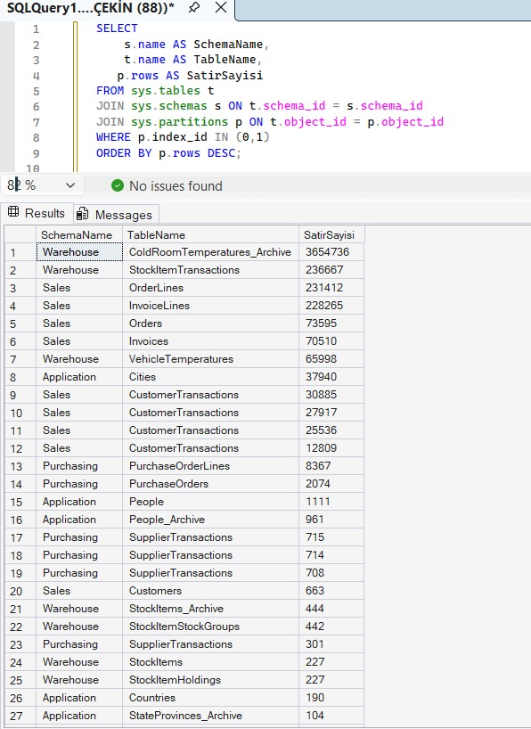

3. Veritabanı İzleme (Dynamic Management Views)
Dynamic Management Views (DMV'ler), SQL Server'ın iç çalışma durumunu T-SQL sorguları aracılığıyla sorgulamaya imkân tanıyan sistem görünümleridir. Herhangi bir harici araca ihtiyaç duyulmaksızın, doğrudan SSMS üzerinden sorgu performansı, bekleme istatistikleri ve aktif bağlantılar gibi kritik bilgilere erişilebilmektedir.

3.1 En Çok Kaynak Tüketen Sorgular
Sistemde en fazla kaynak tüketen sorguları tespit etmek amacıyla sys.dm_exec_query_stats ve sys.dm_exec_sql_text DMV'leri birlikte kullanılmıştır. Bu görünümler; ortalama çalışma süresi (avg_elapsed_time_ms), kaç kez çalıştırıldığı (execution_count) ve ortalama logical read sayısı gibi metrikleri sunmaktadır. Aşağıdaki şekilde görüldüğü üzere en yavaş sorgunun ortalama 255.475 ms sürdüğü ve 87.897 logical read gerçekleştirdiği tespit edilmiştir.
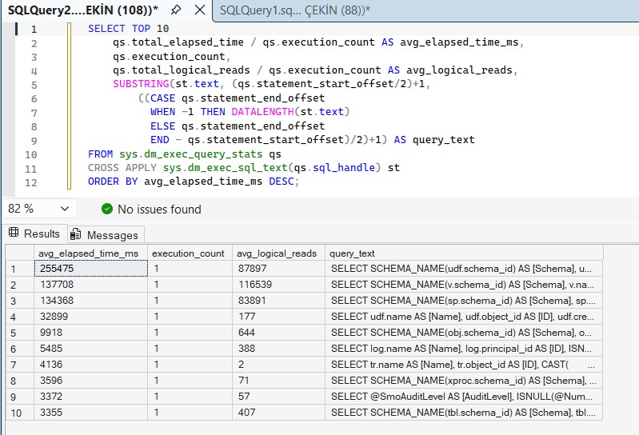

3.2 Sistem Bekleme İstatistikleri
sys.dm_os_wait_stats görünümü, SQL Server'ın hangi kaynaklarda ne kadar bekleme yaşadığını ayrıntılı biçimde raporlamaktadır. Gereksiz sistem bekleme türleri (SLEEP_TASK, WAITFOR vb.) filtrelenerek yalnızca anlamlı sonuçlar listelenmiştir. Sorgu çıktısında SOS_WORK_DISPATCHER bekleme türünün 345 milyonu aşan wait_time_ms değeriyle listenin başında yer aldığı görülmüştür; bu durum, iş parçacığı yönetimi üzerindeki yükü göstermektedir.
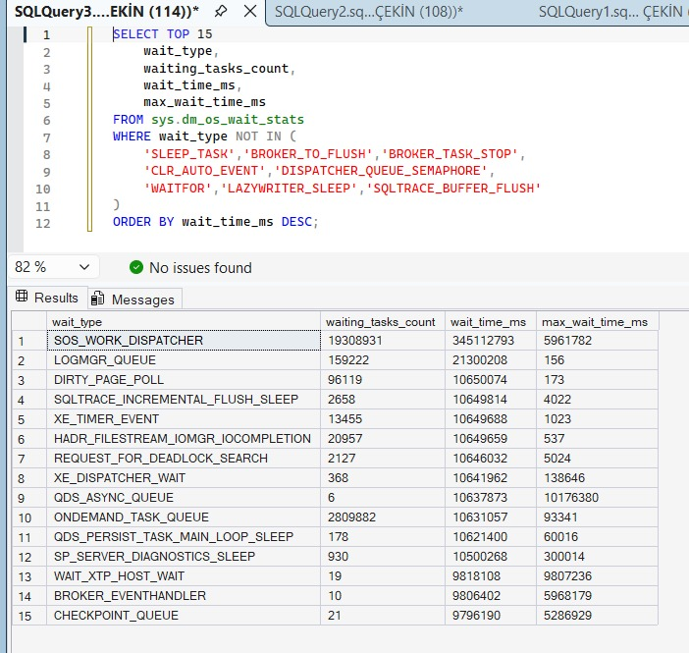
3.3 Aktif Bağlantıların İzlenmesi
sys.dm_exec_sessions görünümü kullanılarak o anki aktif kullanıcı oturumları listelenmiştir. Sorgu çıktısında sekiz aktif oturum bulunduğu, tamamının DESKTOP-ON70P0J sunucusu üzerinde çalıştığı görülmüştür. Session ID 116 numaralı oturumun "running" (çalışıyor) durumunda olduğu, diğer oturumların ise "sleeping" (bekleme) modunda olduğu tespit edilmiştir.
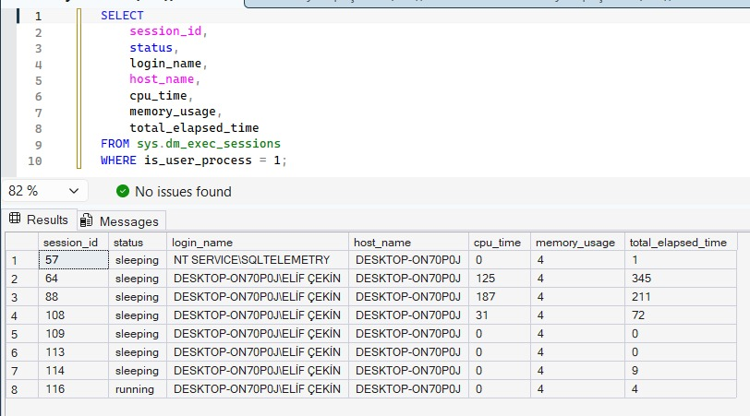
4. İndeks Yönetimi
İndeksler, SQL Server'ın verilere erişim biçimini doğrudan belirleyen yapılardır. Doğru indeks kullanımı sorgu sürelerini önemli ölçüde kısaltırken, gereksiz ya da eksik indeksler hem okuma hem de yazma performansını olumsuz etkileyebilmektedir. Bu bölümde mevcut indeksler incelenmiş, eksik indeksler DMV yardımıyla tespit edilmiş ve indeks öncesi/sonrası performans karşılaştırması gerçekleştirilmiştir.

4.1 Mevcut İndekslerin Listelenmesi
sys.indexes ve sys.tables sistem görünümleri kullanılarak veritabanındaki tüm indeksler listelenmiştir. Listeleme; tablo adı, indeks adı, indeks türü (CLUSTERED / NONCLUSTERED), benzersizlik (is_unique) ve birincil anahtar (is_primary_key) bilgilerini kapsamaktadır. Aşağıdaki şekilde ColdRoomTemperatures tablosuna ait HEAP türünde (indekssiz) bir yapı olduğu dikkat çekmektedir; bu durum performans açısından önemli bir gözlemdir.
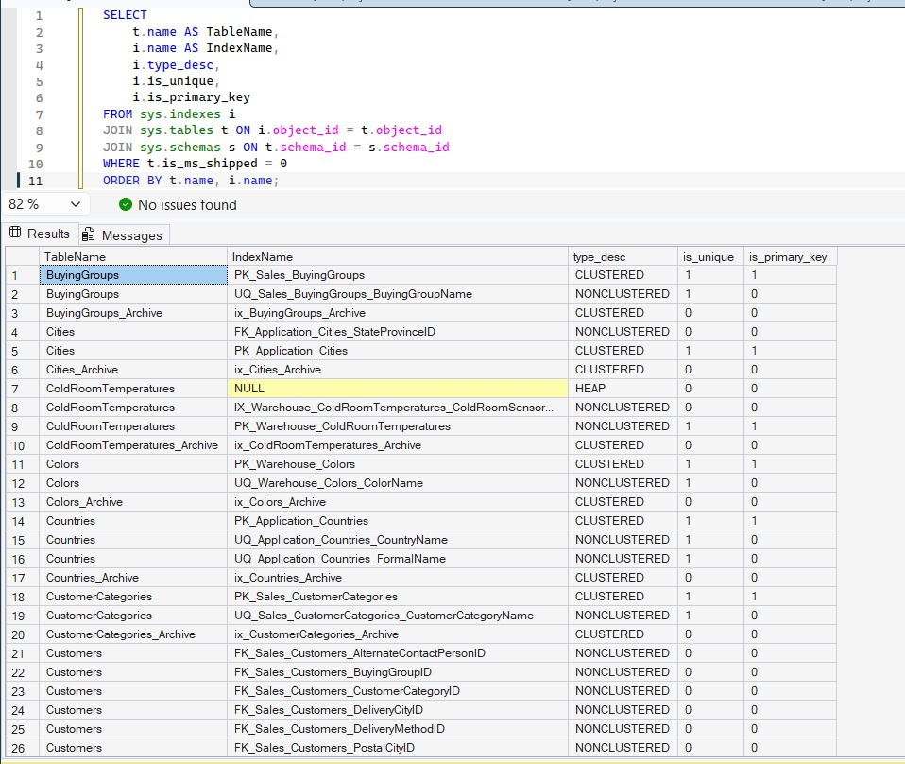
4.2 Eksik İndekslerin Tespiti (DMV ile)
sys.dm_db_missing_index_group_stats DMV'si, SQL Server'ın o ana kadar gerçekleştirilen sorgulara dayanarak "bu indeks olsaydı şu kadar iyileşme sağlardın" şeklinde öneride bulunduğu bir mekanizma sunar. improvement_measure değeri ne kadar yüksekse, o indeksin oluşturulmasının getireceği performans kazanımı o kadar büyüktür. Sorgu çalıştırıldığında sonuç kümesinin boş geldiği görülmüştür; bu, veritabanının yeni kurulmuş olması nedeniyle henüz yeterli sorgu geçmişinin birikmediği anlamına gelmektedir.
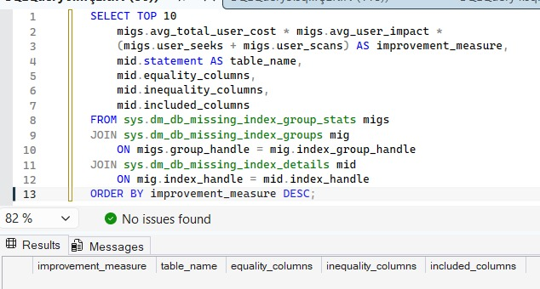

4.3 İndeks Performans Karşılaştırması
Sales.OrderLines tablosu üzerinde, UnitPrice ve Quantity kolonlarını kapsayan bir nonclustered indeks oluşturulmuş ve indeks öncesi ile sonrası performans SET STATISTICS IO / TIME komutlarıyla ölçülmüştür. Test sorgusu olarak UnitPrice = 87.00 AND Quantity = 6 koşulu kullanılmıştır. Bu koşulun tercih edilmesinin nedeni, daha geniş aralıklı koşulların (> operatörü gibi) çok fazla satır döndürmesi ve SQL Server optimizer'ın bu durumda indeks yerine tablo taramasını tercih etmesidir.

İndeks Öncesi Ölçüm
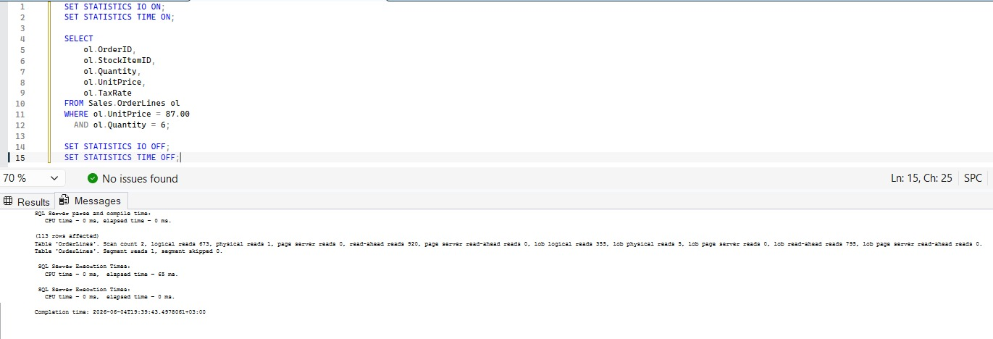

İndeks Sonrası Ölçüm:
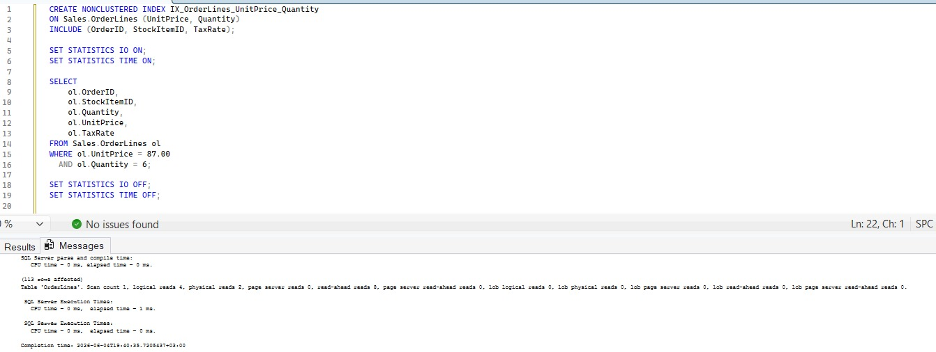
Ölçüm sonuçları karşılaştırıldığında aşağıdaki tablo elde edilmiştir:

Durum | Logical Reads | Elapsed Time | Dönen Satır Sayısı
İndeks Öncesi | 673 | 65 ms | 113
İndeks Sonrası | 4 | 1 ms | 113
İyileşme Oranı | %99.4 | 65x daha hızlı | —

IX_OrderLines_UnitPrice_Quantity nonclustered indeksi oluşturulmadan önce sorgu 673 logical read gerçekleştirirken, indeks oluşturulduktan sonra bu değer 4'e düşmüştür. Bu oran %99.4'lük bir iyileşmeye karşılık gelmektedir. Sorgu süresi ise 65ms'den 1ms'ye gerilemiş; başka bir ifadeyle indeks, sorguyu 65 kat hızlandırmıştır. Bu sonuç, doğru şekilde tasarlanmış nonclustered indekslerin yüksek seçicilikli sorgularda ne denli belirleyici olduğunu açıkça ortaya koymaktadır.

4.4 Kullanılmamış İndeks Analizi
sys.dm_db_index_usage_stats DMV'si kullanılarak user_seeks ve user_scans değeri 0 olan indeksler listelenmiştir. Bu indeksler sorgu performansına katkı sağlamadığı hâlde her INSERT, UPDATE ve DELETE işleminde güncellenmek zorunda olduklarından gereksiz yük oluşturmaktadır.
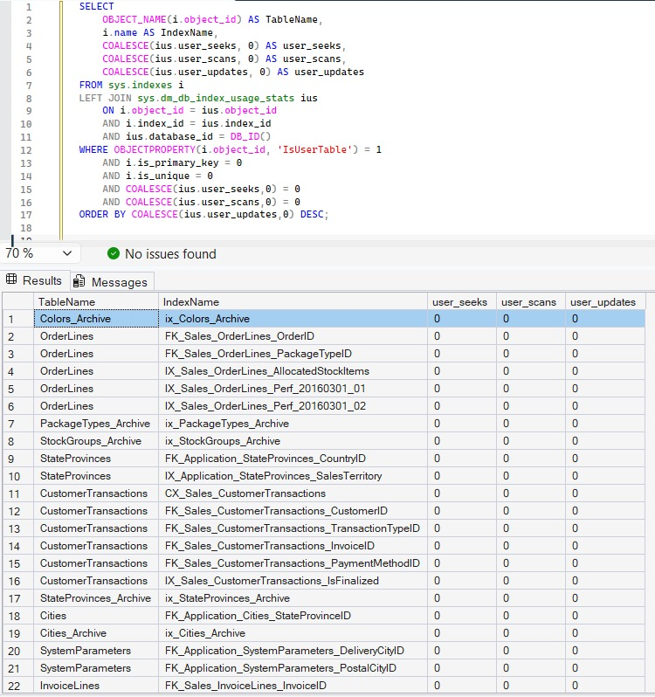

Analiz sonucunda tespit edilen tüm indekslerin FK_ (foreign key) ve sistem indeksi niteliğinde olduğu görülmüştür. Bu indekslerin silinmesi veri bütünlüğünü bozabileceğinden herhangi bir silme işlemi uygulanmamış, ancak bu durum rapora gözlem olarak not edilmiştir.
5. Sorgu İyileştirme (Execution Plan Analizi)
Execution Plan, SQL Server'ın bir sorguyu çalıştırırken izlediği adımları görsel olarak gösteren bir analiz aracıdır. SSMS'de Ctrl+M tuş kombinasyonuyla aktif edilen bu özellik, sorgu çalıştırıldıktan sonra alt kısımdaki "Execution Plan" sekmesinde görüntülenmektedir. Plan soldan sağa doğru okunur; Table Scan operatörü yerine Index Seek operatörünün görülmesi, sorgunun daha verimli çalıştığını göstermektedir.

5.1 Kötü Sorgu: Subquery Kullanımı
Aşağıdaki sorguda IN operatörü ile bir subquery kullanılmıştır. SQL Server bu sorguyu çalıştırırken önce Customers tablosunu tarayarak bir CustomerID listesi oluşturmakta, ardından bu listeyle Orders tablosuna geri dönmektedir. Execution Plan incelendiğinde Nested Loops, Key Lookup ve birden fazla Index Seek operasyonunun iç içe çalıştığı görülmekte; sorgu maliyeti batch'in %100'ü olarak raporlanmaktadır.
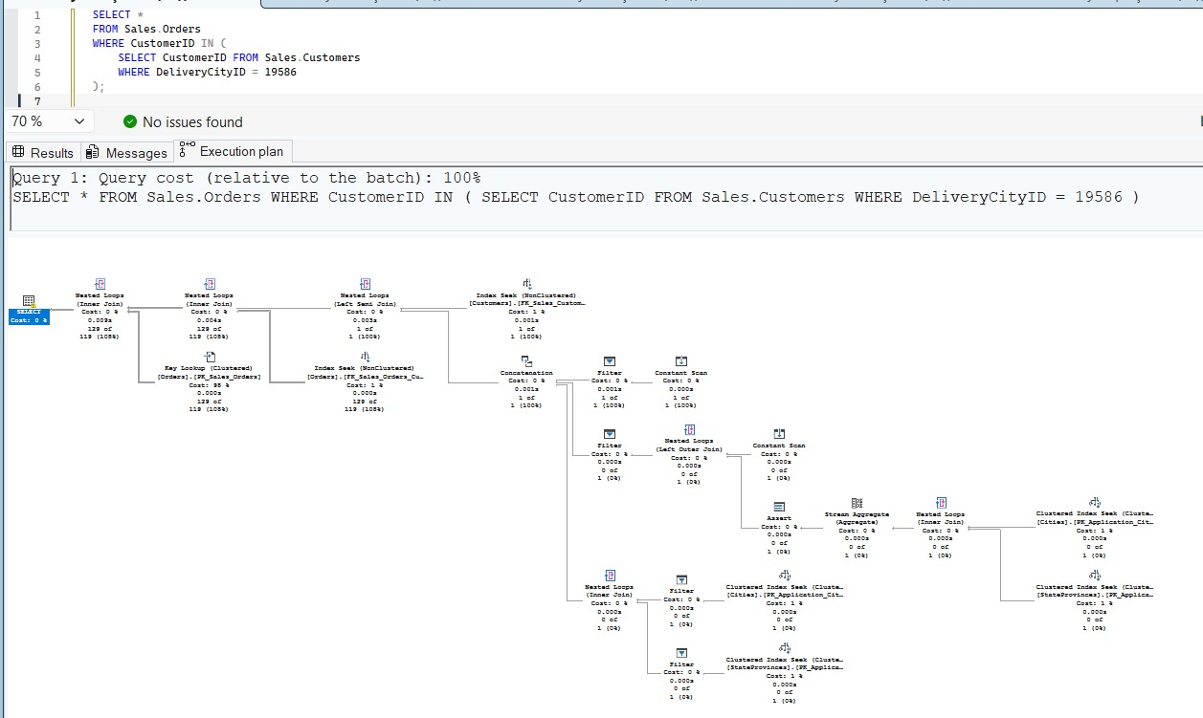

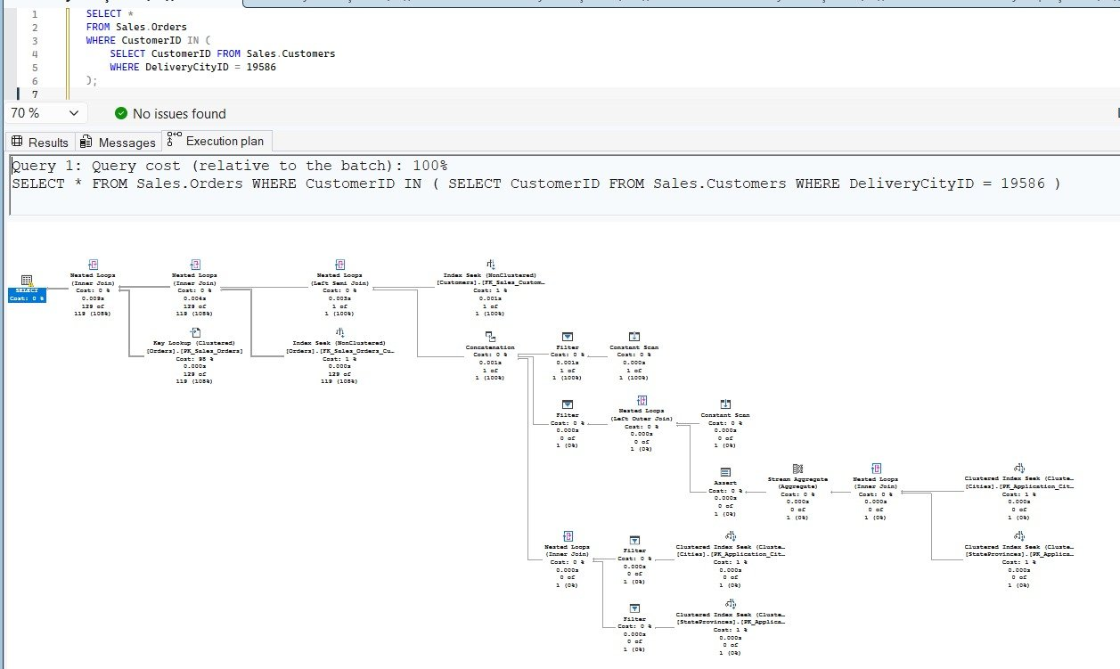

5.2 İyi Sorgu: JOIN ile Optimize Edilmiş Versiyon
Aynı sonucu döndüren ancak INNER JOIN kullanan optimize edilmiş sorguda SELECT * yerine yalnızca gerekli kolonlar seçilmiş, subquery tamamen kaldırılmıştır. Execution Plan karşılaştırıldığında Nested Loop döngülerinin azaldığı ve Key Lookup operasyonunun yerini daha verimli bir yapının aldığı görülmektedir. Bu düzenleme sayesinde SQL Server iki tabloyu tek seferde birleştirerek gereksiz tekrar taramalardan kaçınmaktadır.
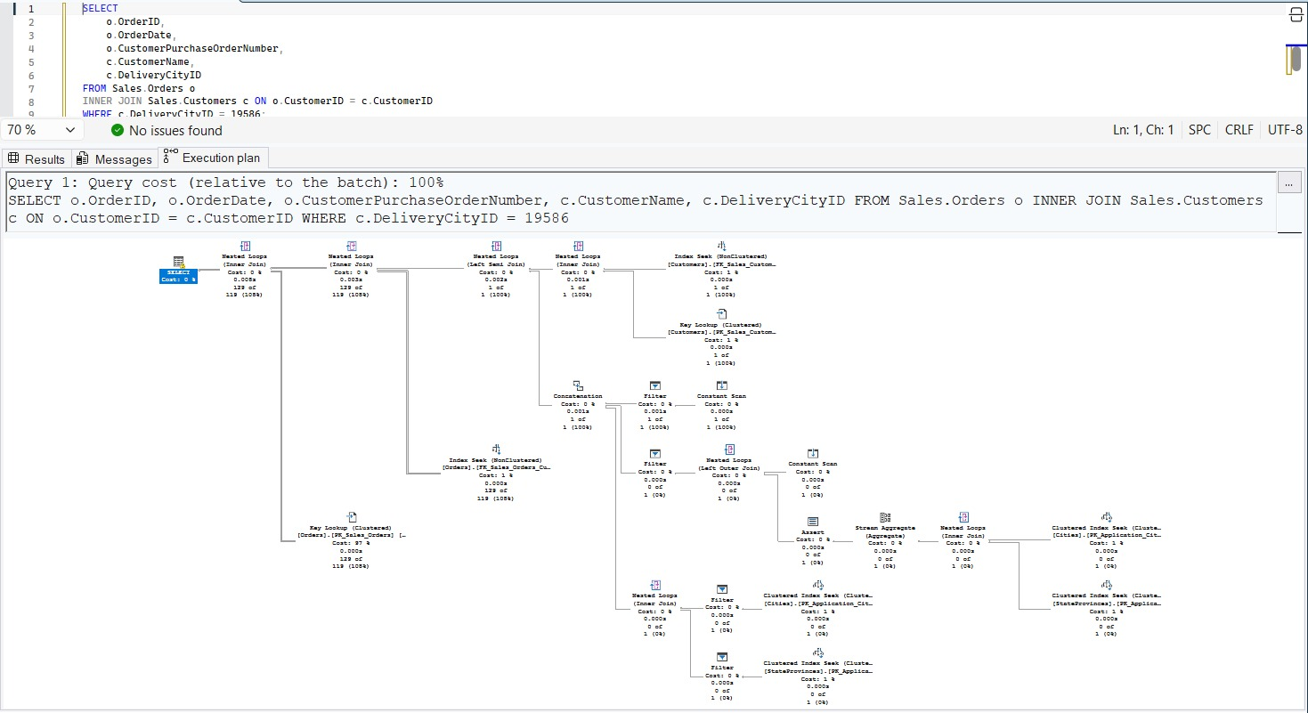
Execution Plan karşılaştırması, aynı sonucu döndüren iki sorgu arasında bile sorgu yazım şeklinin SQL Server'ın iç çalışma mekanizmasını ne ölçüde etkilediğini somut olarak ortaya koymaktadır. Üretim ortamlarında bu tür optimizasyonlar, yüksek yük altında çalışan sistemlerde ciddi performans kazanımları sağlayabilmektedir.

8. Sonuç ve Değerlendirme:
Bu proje kapsamında WideWorldImporters veritabanı üzerinde Microsoft SQL Server'ın performans izleme ve optimizasyon araçları uygulamalı olarak incelenmiştir.Proje boyunca elde edilen en çarpıcı sonuç indeks yönetimi bölümünde ortaya çıkmıştır. Sales.OrderLines tablosuna IX_OrderLines_UnitPrice_Quantity nonclustered indeksinin eklenmesiyle logical read sayısı 673'ten 4'e, sorgu süresi ise 65ms'den 1ms'ye düşmüştür. Bu %99.4'lük bir iyileşmeye karşılık gelmekte olup doğru indeks tasarımının yüksek seçicilikli sorgularda ne denli belirleyici olduğunu somut biçimde ortaya koymaktadır.DMV analizinde en yavaş sorgunun ortalama 255.475ms sürdüğü ve 87.897 logical read gerçekleştirdiği tespit edilmiştir. Bu tür sorgular üretim ortamlarında düzenli olarak izlenmeli ve optimizasyon süreçlerine dahil edilmelidir.
Parçalanma analizinde Orders ve OrderLines tablolarındaki indekslerin %99 düzeyinde parçalandığı görülmüş; REBUILD ve REORGANIZE komutlarıyla bakım gerçekleştirilmiştir. Bu oran, veritabanında düzenli bakım politikasının uygulanmamasının uzun vadede sorgu performansını ciddi ölçüde düşürebileceğini göstermektedir.Erişim yönetimi testinde ise WWI_ReadOnly kullanıcısının INSERT işlemi yapmasının sistem tarafından engellendiği doğrulanmış; rol tabanlı erişim kontrolünün (RBAC) doğru yapılandırıldığında yetkisiz işlemleri etkin biçimde önlediği kanıtlanmıştır.Sonuç olarak bu proje; indeks yönetimi, sorgu optimizasyonu, erişim kontrolü ve disk bakımının birbirini tamamlayan bütüncül bir veritabanı yönetim anlayışının parçaları olduğunu göstermiştir. Bu tekniklerin düzenli olarak uygulanması, hem sistem performansını hem de veri güvenliğini uzun vadede koruyacaktır.

6. Veri Yöneticisi Rolleri ve Erişim Yönetimi
Veritabanı güvenliğinin sağlanmasında en temel yaklaşımlardan biri, kullanıcılara yalnızca görevleri için gereken minimum yetkinin tanınmasıdır (least privilege prensibi). Bu bölümde WideWorldImporters veritabanı üzerinde yeni bir kullanıcı ve özel bir analiz rolü oluşturulmuş; yetki kısıtlamaları pratik testlerle doğrulanmıştır.

6.1 Kullanıcı ve Login Oluşturma
WWI_ReadOnly adlı bir SQL Server login'i ve buna bağlı bir veritabanı kullanıcısı oluşturulmuştur. Kullanıcı, db_datareader rolüne eklenerek yalnızca SELECT işlemi yapabilecek şekilde kısıtlanmıştır. Ek olarak SalesAnalystRole adlı özel bir rol tanımlanmış; bu role Sales ve Purchasing şemalarına SELECT yetkisi verilmiş ve WWI_ReadOnly kullanıcısı bu role dahil edilmiştir.

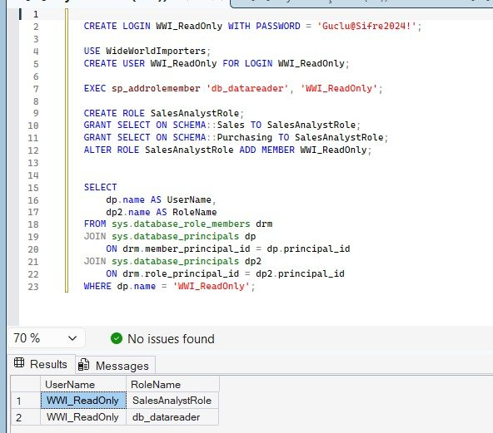
Şekil 12 – Login, kullanıcı ve özel rol oluşturma işlemleri ile rol doğrulama sorgusu

6.2 Veritabanı Kullanıcıları ve Rol Listesi
Tüm veritabanı kullanıcıları ve rolleri sys.database_principals görünümü üzerinden sorgulanmıştır. Sorgu çıktısında SalesAnalystRole'ün 2026-06-04 tarihiyle oluşturulduğu ve WWI_ReadOnly SQL kullanıcısının başarıyla tanımlandığı görülmektedir.

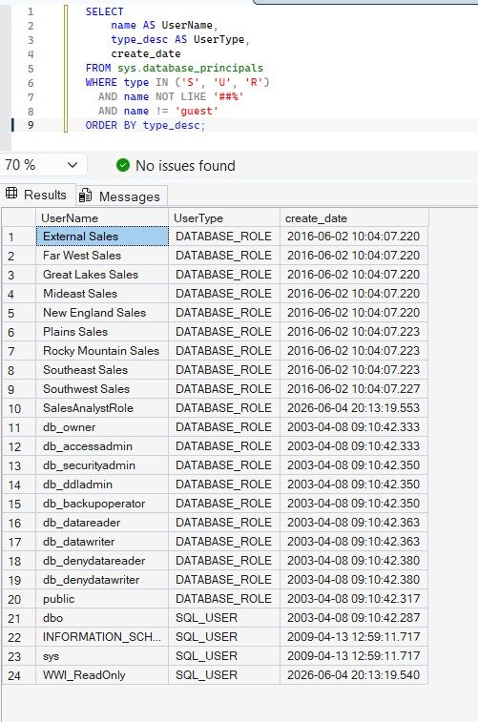
Şekil 13 – Veritabanı kullanıcıları ve rollerin listelenmesi

6.3 Şema Yetki Doğrulaması
sys.database_permissions görünümü kullanılarak WWI_ReadOnly ve SalesAnalystRole'e tanınan yetkiler sorgulanmıştır. Sorgu çıktısında SalesAnalystRole'ün hem Sales hem de Purchasing şemalarına GRANT (verilmiş) durumunda SELECT yetkisine sahip olduğu doğrulanmıştır.

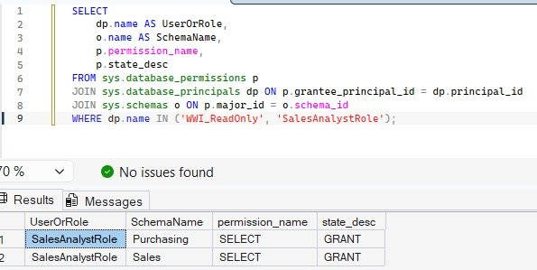
Şekil 14 – Şema bazlı yetki doğrulaması

6.4 Yetki Kısıtlama Testi
WWI_ReadOnly kullanıcısının INSERT işlemi yapıp yapamayacağı EXECUTE AS USER komutuyla test edilmiştir. Bu komut, SSMS oturumunu geçici olarak söz konusu kullanıcı gibi davranacak şekilde değiştirmekte; REVERT komutuyla orijinal yetki düzeyine geri dönülmektedir.

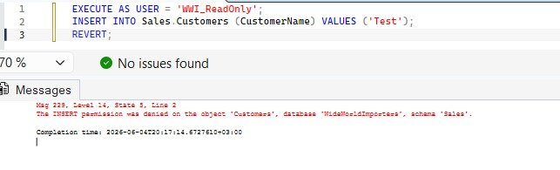
Şekil 15 – INSERT yetkisi reddedildi: "The INSERT permission was denied"

Test sonucunda "Msg 229, Level 14 – The INSERT permission was denied on the object 'Customers'" hatası alınmıştır. Bu sonuç, tanımlanan rol yapısının yalnızca okuma işlemlerine izin verdiğini ve yazma işlemlerini başarıyla engellediğini kesin olarak kanıtlamaktadır.

7. Disk Alanı ve Parçalanma Yönetimi
Veritabanlarında zamanla oluşan veri değişiklikleri, indeks sayfalarının parçalanmasına yol açmaktadır. Parçalanmış indeksler, SQL Server'ın disk okuma işlemlerini sıralı yerine rastgele gerçekleştirmesine neden olduğundan sorgu performansını olumsuz etkiler. Bu bölümde tablo boyutları analiz edilmiş, indeks parçalanma durumu raporlanmış ve bakım işlemleri uygulanmıştır.

7.1 Tablo Boyut Analizi
sys.allocation_units görünümü kullanılarak her tablonun toplam alan, kullanılan alan ve boş alan bilgileri hesaplanmıştır. Aşağıdaki sorguda bu hesaplama gerçekleştirilmiştir:

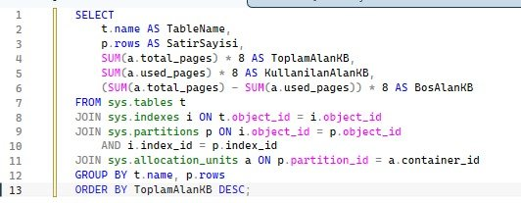
Şekil 16 – Tablo boyutlarını hesaplayan sorgu

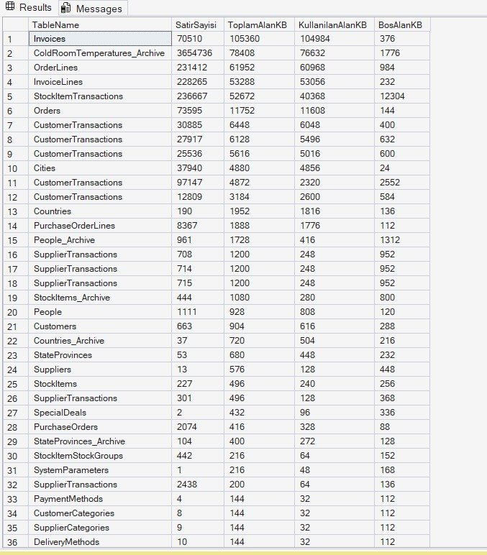
Şekil 17 – Tablo boyutları analiz sonuçları (tabloya göre azalan sırada)

Analiz sonuçlarına göre Invoices tablosu 105.360 KB (yaklaşık 103 MB) ile en büyük alan kapasitesine sahiptir. 3,6 milyonun üzerinde satır içeren ColdRoomTemperatures_Archive tablosu ise arşiv yapısı sayesinde görece az yer tutmaktadır. Boş alan (UnusedSpace) değerleri incelendiğinde StockItemTransactions tablosunda 12.304 KB'lık kullanılmayan alanın dikkat çekici olduğu görülmektedir.

7.2 İndeks Parçalanma Analizi
sys.dm_db_index_physical_stats DMV'si ile avg_fragmentation_in_percent değeri %5'in üzerinde olan indeksler listelenmiştir. Bu değerin %10-30 arasında olması REORGANIZE, %30'un üzerinde olması ise REBUILD işlemini gerektirir.

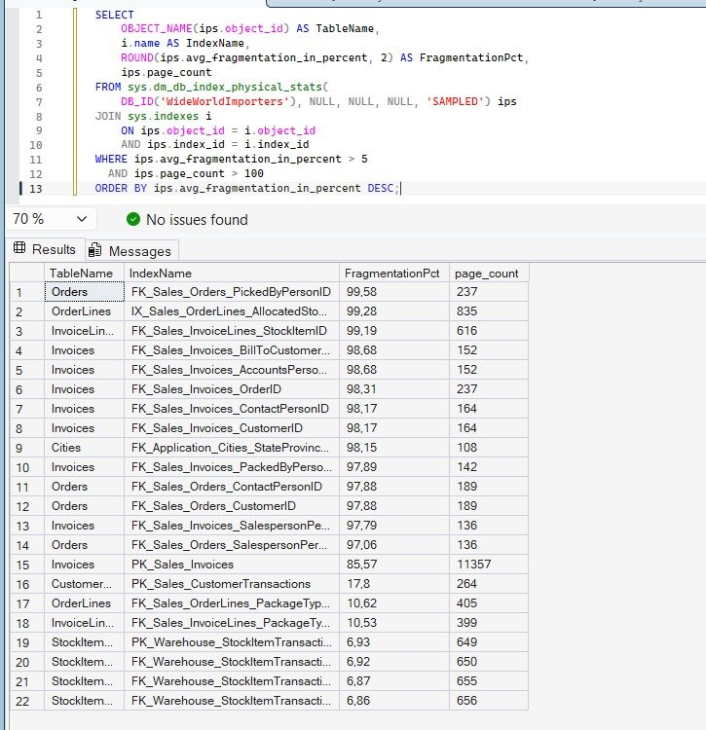
Şekil 18 – İndeks parçalanma analizi (%5 üzerindeki indeksler)

Sorgu çıktısı incelendiğinde Orders tablosundaki FK_Sales_Orders_PickedByPersonID indeksinin %99.58 ile en yüksek parçalanma oranına sahip olduğu görülmektedir. OrderLines, InvoiceLines ve Invoices tablolarındaki pek çok indeks de %98-99 aralığında parçalanma oranına ulaşmıştır. Bu düzeyde parçalanma, söz konusu indekslerin kullanıldığı sorgularda ciddi performans kayıplarına zemin hazırlamaktadır.

7.3 İndeks Bakımı (REORGANIZE ve REBUILD)
Tespit edilen yüksek parçalanma oranları göz önüne alınarak Sales.OrderLines tablosuna REORGANIZE, Sales.Orders tablosuna ise REBUILD bakım işlemi uygulanmıştır. REORGANIZE işlemi mevcut sayfaları yerinde yeniden düzenlerken, REBUILD işlemi indeksi tamamen yeniden oluşturarak daha kapsamlı bir iyileştirme sağlamaktadır.

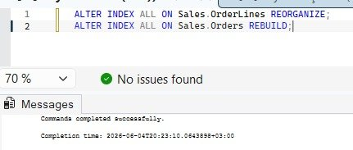
Şekil 19 – REORGANIZE ve REBUILD işlemlerinin başarıyla tamamlanması

Her iki komut da "Commands completed successfully." mesajıyla başarıyla tamamlanmıştır. Bu işlemlerin üretim ortamlarında genellikle düşük trafik dönemlerinde (gece saatleri gibi) planlanması önerilmektedir; zira REBUILD işlemi tablo üzerinde kısa süreli kilitlenmelere neden olabilmektedir.

8. Sonuç ve Değerlendirme
Bu proje kapsamında WideWorldImporters veritabanı üzerinde MSSQL'in sunduğu performans izleme ve optimizasyon araçları sistematik biçimde incelenmiş ve uygulanmıştır. Elde edilen bulgular, veritabanı yönetiminde proaktif yaklaşımların ne denli kritik olduğunu açıkça ortaya koymaktadır.

Proje boyunca elde edilen en çarpıcı sonuç, indeks yönetimi bölümünde gözlemlenmiştir. Sales.OrderLines tablosuna IX_OrderLines_UnitPrice_Quantity nonclustered indeksinin eklenmesiyle logical read sayısı 673'ten 4'e, sorgu süresi ise 65ms'den 1ms'ye düşmüştür. Bu %99.4'lük bir iyileşmeye karşılık gelmektedir. Üretim ortamlarında bu tür iyileştirmelerin binlerce eş zamanlı sorgu üzerinde uygulandığı düşünüldüğünde, doğru indeks tasarımının sistem kapasitesi üzerindeki etkisi son derece belirleyici olabilmektedir.

Parçalanma analizi bulguları da dikkat çekici niteliktedir. Orders ve OrderLines tablolarındaki indekslerin %99 düzeyinde parçalandığı görülmüş ve REBUILD/REORGANIZE komutlarıyla bakım gerçekleştirilmiştir. Bu oran, veritabanında düzenli bakım politikasının hayata geçirilmemiş olduğuna işaret etmektedir.

Erişim yönetimi testinde ise rol tabanlı yaklaşımın (RBAC) doğru uygulandığında yetkisiz yazma işlemlerini etkin biçimde engellediği kanıtlanmıştır.

Bölüm | Kullanılan Teknik | Elde Edilen Sonuç
DMV İzleme | sys.dm_exec_query_stats | En yavaş sorgu: 255.475 ms ortalama
Bekleme Analizi | sys.dm_os_wait_stats | SOS_WORK_DISPATCHER bekleme türü öne çıktı
İndeks Performansı | SET STATISTICS IO, Execution Plan | 673 → 4 logical reads (%99.4 iyileşme)
Kullanılmamış İndeks | sys.dm_db_index_usage_stats | FK indeksleri tespit edildi, korundu
Sorgu Optimizasyonu | Execution Plan (Ctrl+M) | Subquery → JOIN dönüşümü uygulandı
Erişim Yönetimi | CREATE ROLE, GRANT, sp_addrolemember | RBAC başarıyla doğrulandı
Disk Analizi | sys.allocation_units | En büyük tablo: Invoices (103 MB)
Parçalanma Bakımı | REORGANIZE / REBUILD | ~%99 parçalanma giderildi

Kaynakça
- Microsoft Docs – Dynamic Management Views and Functions: https://docs.microsoft.com/tr-tr/sql/relational-databases/system-dynamic-management-views/
- Microsoft Docs – WideWorldImporters Sample Database: https://github.com/Microsoft/sql-server-samples
- Microsoft Docs – Index Architecture and Design Guide: https://docs.microsoft.com/tr-tr/sql/relational-databases/sql-server-index-design-guide
- Microsoft Docs – ALTER INDEX (REBUILD / REORGANIZE): https://docs.microsoft.com/tr-tr/sql/t-sql/statements/alter-index-transact-sql
- Microsoft Docs – CREATE ROLE / GRANT / Database Principals: https://docs.microsoft.com/tr-tr/sql/t-sql/statements/create-role-transact-sql
- Microsoft Docs – sys.dm_db_index_physical_stats: https://docs.microsoft.com/tr-tr/sql/relational-databases/system-dynamic-management-views/sys-dm-db-index-physical-stats

